专题复习·数量和位置变化（2）

班级 姓名 学号

一．选择题
1.在直角坐标系中，将点（﹣2，3）关于原点的对称点向左平移2个单位长度得到的点的坐标是（ ）
A． （4，﹣3） B． （﹣4，3） C． （0，﹣3） D． （0，3）
2.将抛物线y=x²﹣2x+3向上平移2个单位长度，再向右平移3个单位长度后，得到的抛物线的解析式为（ ）
A． y=（x﹣1）²+4 B． y=（x﹣4）²+4 C． y=（x+2）²+6 D． y=（x﹣4）²+6
3.货车和小汽车同时从甲地出发,以各自的速度匀速向乙地行驶,小汽车到达乙地后,立即以相同的速度沿原路返回甲地.已知甲、乙两地相距180 千米，货车的速度为60 千米/小时,小汽车的速度为90 千米/小时,则下图中能分别反映出货车、小汽车离乙地的距离y(千米)与各自行驶时间t(小时)之间的函数图象是( )
4.如图，市煤气公司计划在地下修建一个容积为10⁴m³的圆柱形煤气储存室，则储存室的底面积S（单位：m²）与其深度d（单位：m）的函数图象大致是（ ）
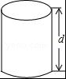
A． 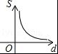 B． 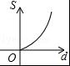 C．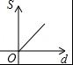 D． 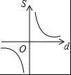
5.如图，在直角坐标系中，有两点A（6，3），B（6，0），以原点O位似中心，相似比为，在第一象限内把线段AB缩小后得到线段CD，则点C的坐标为（ ）
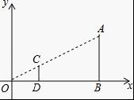
A． （2，1） B． （2，0） C． （3，3） D． （3，1）
6.如图，在方格纸中，以AB为一边作△ABP，使之与△ABC全等，从P₁，P₂，P₃，P₄四个点中找出符合条件的点P，则点P有（ ）
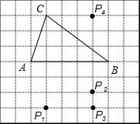
7.在下面的网格图中，每个小正方形的边长均为1，△ABC的三个顶点都是网格线的交点，已知B，C两点的坐标分别为（﹣1，﹣1），（1，﹣2），将△ABC绕点C顺时针旋转90°，则点A的对应点的坐标为（ ）
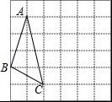
A． （4，1） B． （4，﹣1） C． （5，1） D． （5，﹣1）
8.如图是自行车骑行训练场地的一部分，半圆O的直径AB=100，在半圆弧上有一运动员C从B点沿半圆周匀速运动到M（最高点），此时由于自行车故障原地停留了一段时间，修理好继续以相同的速度运动到A点停止．设运动时间为t，点B到直线OC的距离为d，则下列图象能大致刻画d与t之间的关系是（ ）
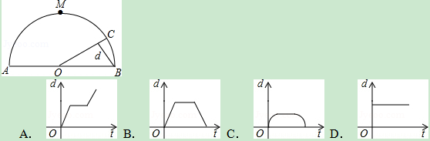9.如图，已知正△ABC的边长为2，E，F，G分别是AB，BC，CA上的点，且AE=BF=CG，设△EFG的面积为y，AE的长为x，则y关于x的函数图象大致是（ ）
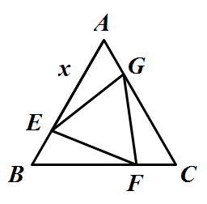
A.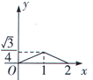 B.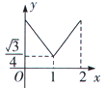 C.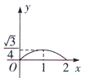 D.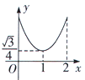
10.如图，在平面直角坐标系xOy中，△由△绕点P旋转得到，则点P的坐标为（ ）
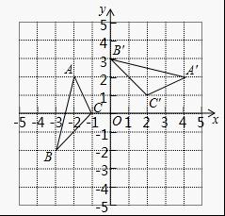
A. B. C. D.
- 填空题
11.在平面直角坐标系中，点A的坐标是，作点A关于x轴的对称点得到点A’，再作点A’关于y轴的对称点，得到点A’’，则点A’’的坐标是（ ， ）．
12.如图是根据某公园的平面示意图建立的平面直角坐标系，公园的入口位于坐标原点O，古塔位于点A（400，300），从古塔出发沿射线OA方向前行300m是盆景园B，从盆景园B向左转90°后直行400m到达梅花阁C，则点C的坐标是 ．
13.已知函数，那么＝ 。
14.将正比例函数y=－6x的图象向上平移，则平移后所得图象对应的函数解析式可以是 .（写出一个即可）．
15.函数的自变量的取值范围是 .
16.已知抛物线，若点P（，5）与点Q关于该抛物线的对称轴对称，则点Q的坐标是 ．
17.某水库的水位在5小时内持续上涨，初始水位高度为6米，水位以每小时0.3米的速度匀速上升， 则水库的水位与上涨时间之间的函数关系式是 .
18.如果，，那么＝ ．
三．解答题
19.我们知道，函数的图像是由二次函数的图像向右平移m个单位，再向上平移n个单位得到.类似地，函数的图像是由反比例函数的图像向右平移m个单位，再向上平移n个单位得到，其对称中心坐标为（m，n）.
理解应用
函数的图像可以由函数的图像向右平移 个单位，再向上平移 个单位得到，其对称中心坐标为 ．
灵活运用
如图，在平面直角坐标系xOy中，请根据所给的的图像画出函数的图像，并根据该图像指出，当x在什么范围内变化时，？
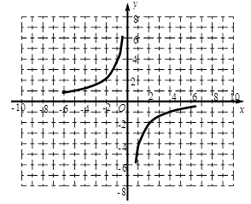
实际应用
某老师对一位学生的学习情况进行跟踪研究.假设刚学完新知识时的记忆存留量为1.新知识学习后经过的时间为x，发现该生的记忆存留量随x变化的函数关系为；若在（≥4）时进行一次复习，发现他复习后的记忆存留量是复习前的2倍（复习时间忽略不计），且复习后的记忆存留量随x变化的函数关系为.如果记忆存留量为时是复习的“最佳时机点”，且他第一次复习是在“最佳时机点”进行的，那么当x为何值时，是他第二次复习的“最佳时机点”？
20.如图，菱形OABC的顶点A的坐标为（2，0），∠COA＝60⁰，将菱形OABC绕坐标原点O逆时针旋转120⁰得到菱形ODEF.
（1）直接写出点F的坐标；
（2）求线段OB的长及图中阴影部分的面积.
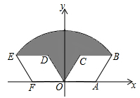
21.平面直角坐标系中，点的横坐标的绝对值表示为，纵坐标的绝对值表示为，我们把点的横坐标与纵坐标的绝对值之和叫做点的勾股值，记为：，即.（其中的“+”是四则运算中的加法）
（1）求点,的勾股值、；
（2）点在反比例函数的图像上，且，求点的坐标；
（3）求满足条件的所有点围成的图形的面积.
22.如图，在Rt△ABC中，∠ACB＝90°，AC=6，BC=8. 动点M从点A出发，以每秒1个单位长度的速度沿AB向点B匀速运动；同时，动点N从点B出发，以每秒3个单位长度的速度沿BA向点A匀速运动. 过线段MN的中点G作边AB的垂线，垂足为点G，交△ABC的另一边于点P，连接PM、PN，当点N运动到点A时，M、N两点同时停止运动，设运动时间为t秒.
（1）当t＝ 秒时，动点M、N相遇；
（2）设△PMN的面积为S，求S与t之间的函数关系式；
（3）取线段PM的中点K，连接KA、KC，在整个运动过程中，△KAC的面积
是否变化？若变化，直接写出它的最大值和最小值；若不变化，请说明理由.
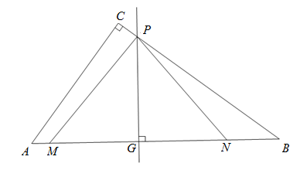
23.如图，在平面直角坐标系中，已知点A（8，1），B（0，﹣3），反比例函数的图象经过点A，动直线x=t（0＜t＜8）与反比例函数的图象交于点M，与直线AB交于点N．
（1）求k的值；
（2）求△BMN面积的最大值；
（3）若MA⊥AB，求t的值．
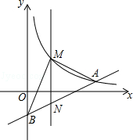
- 填空题
11.在平面直角坐标系中，点A的坐标是，作点A关于x轴的对称点得到点A’，再作点A’关于y轴的对称点，得到点A’’，则点A’’的坐标是（ ， ）．
12.如图是根据某公园的平面示意图建立的平面直角坐标系，公园的入口位于坐标原点O，古塔位于点A（400，300），从古塔出发沿射线OA方向前行300m是盆景园B，从盆景园B向左转90°后直行400m到达梅花阁C，则点C的坐标是 ．
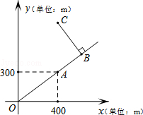
13.已知函数，那么＝ 。
14.将正比例函数y=－6x的图象向上平移，则平移后所得图象对应的函数解析式可以是 .（写出一个即可）．
15.函数的自变量的取值范围是 .
16.已知抛物线，若点P（，5）与点Q关于该抛物线的对称轴对称，则点Q的坐标是 ．
17.某水库的水位在5小时内持续上涨，初始水位高度为6米，水位以每小时0.3米的速度匀速上升， 则水库的水位与上涨时间之间的函数关系式是 .
18.如果，，那么＝ ．
三．解答题
19.我们知道，函数的图像是由二次函数的图像向右平移m个单位，再向上平移n个单位得到.类似地，函数的图像是由反比例函数的图像向右平移m个单位，再向上平移n个单位得到，其对称中心坐标为（m，n）.
理解应用
函数的图像可以由函数的图像向右平移 个单位，再向上平移 个单位得到，其对称中心坐标为 ．
灵活运用
如图，在平面直角坐标系xOy中，请根据所给的的图像画出函数的图像，并根据该图像指出，当x在什么范围内变化时，？
实际应用
某老师对一位学生的学习情况进行跟踪研究.假设刚学完新知识时的记忆存留量为1.新知识学习后经过的时间为x，发现该生的记忆存留量随x变化的函数关系为；若在（≥4）时进行一次复习，发现他复习后的记忆存留量是复习前的2倍（复习时间忽略不计），且复习后的记忆存留量随x变化的函数关系为.如果记忆存留量为时是复习的“最佳时机点”，且他第一次复习是在“最佳时机点”进行的，那么当x为何值时，是他第二次复习的“最佳时机点”？

20.如图，菱形OABC的顶点A的坐标为（2，0），∠COA＝60⁰，将菱形OABC绕坐标原点O逆时针旋转120⁰得到菱形ODEF.
（1）直接写出点F的坐标；
（2）求线段OB的长及图中阴影部分的面积.

21.平面直角坐标系中，点的横坐标的绝对值表示为，纵坐标的绝对值表示为，我们把点的横坐标与纵坐标的绝对值之和叫做点的勾股值，记为：，即.（其中的“+”是四则运算中的加法）
（1）求点,的勾股值、；
（2）点在反比例函数的图像上，且，求点的坐标；
（3）求满足条件的所有点围成的图形的面积.

22.如图，在Rt△ABC中，∠ACB＝90°，AC=6，BC=8. 动点M从点A出发，以每秒1个单位长度的速度沿AB向点B匀速运动；同时，动点N从点B出发，以每秒3个单位长度的速度沿BA向点A匀速运动. 过线段MN的中点G作边AB的垂线，垂足为点G，交△ABC的另一边于点P，连接PM、PN，当点N运动到点A时，M、N两点同时停止运动，设运动时间为t秒.
（1）当t＝ 秒时，动点M、N相遇；
（2）设△PMN的面积为S，求S与t之间的函数关系式；
（3）取线段PM的中点K，连接KA、KC，在整个运动过程中，△KAC的面积
是否变化？若变化，直接写出它的最大值和最小值；若不变化，请说明理由.

23.如图，在平面直角坐标系中，已知点A（8，1），B（0，﹣3），反比例函数的图象经过点A，动直线x=t（0＜t＜8）与反比例函数的图象交于点M，与直线AB交于点N．
（1）求k的值；
（2）求△BMN面积的最大值；
（3）若MA⊥AB，求t的值．

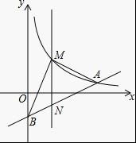

24.如图，在平面直角坐标系xOy中，将抛物线的对称轴绕着点P（，2）顺时针旋转45°后与该抛物线交于A、B两点，点Q是该抛物线上的一点.
（1）求直线AB的函数表达式；
（2）如图①，若点Q在直线AB的下方，求点Q到直线AB的距离的最大值；
（3）如图②，若点Q在y轴左侧，且点T（0，t）（t<2）是直线PO上一点，当以P、B、Q为顶点的三角形与△PAT相似时，求所有满足条件的t的值.
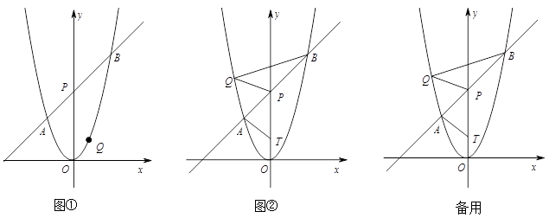

答案详解
一．选择题
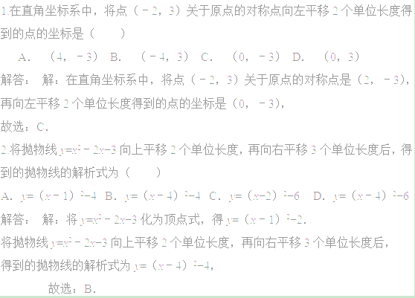3.货车和小汽车同时从甲地出发,以各自的速度匀速向乙地行驶,小汽车到达乙地后,立即以相同的速度沿原路返回甲地.已知甲、乙两地相距180 千米，货车的速度为60 千米/小时,小汽车的速度为90 千米/小时,则下图中能分别反映出货车、小汽车离乙地的距离y(千米)与各自行驶时间t(小时)之间的函数图象是( )
解答：解：由题意得
出发前都距离乙地180 千米，出发两小时小汽车到达乙地距离变为零，再经过两小时小汽车又返回甲地距离又为180 千米，经过三小时，货车到达乙地距离变为零，
故C 符合题意，
故选：C．
4.如图，市煤气公司计划在地下修建一个容积为10⁴m³的圆柱形煤气储存室，则储存室的底面积S（单位：m²）与其深度d（单位：m）的函数图象大致是（ ）
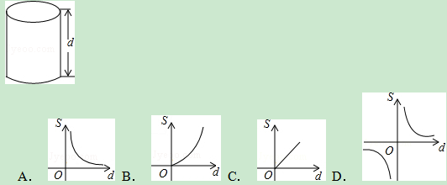
解答： 解：由储存室的体积公式知：10⁴=Sd，
故储存室的底面积S（m²）与其深度d（m）之间的函数关系式为S=（d＞0）为反比例函数．
故选：A．
5.如图，在直角坐标系中，有两点A（6，3），B（6，0），以原点O位似中心，相似比为，在第一象限内把线段AB缩小后得到线段CD，则点C的坐标为（ ）
A． （2，1） B． （2，0） C． （3，3） D． （3，1）
解：由题意得，△ODC∽△OBA，相似比是，
∴=，又OB=6，AB=3，
∴OD=2，CD=1，
∴点C的坐标为：（2，1），
故选：A．
6.如图，在方格纸中，以AB为一边作△ABP，使之与△ABC全等，从P₁，P₂，P₃，P₄四个点中找出符合条件的点P，则点P有（ ）
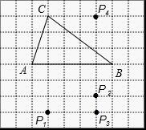
A． 1个 B． 2个 C． 3个 D． 4个
解答： 解：要使△ABP与△ABC全等，点P到AB的距离应该等于点C到AB的距离，即3个单位长度，故点P的位置可以是P₁，P₃，P₄三个，
故选C
7.在下面的网格图中，每个小正方形的边长均为1，△ABC的三个顶点都是网格线的交点，已知B，C两点的坐标分别为（﹣1，﹣1），（1，﹣2），将△ABC绕点C顺时针旋转90°，则点A的对应点的坐标为（ ）
A． （4，1） B． （4，﹣1） C． （5，1） D． （5，﹣1）
解答：解：如图，A点坐标为（0，2），
将△ABC绕点C顺时针旋转90°，则点A的对应点的A′的坐标为（5，﹣1）．
故选D．
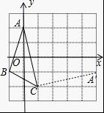
8.如图是自行车骑行训练场地的一部分，半圆O的直径AB=100，在半圆弧上有一运动员C从B点沿半圆周匀速运动到M（最高点），此时由于自行车故障原地停留了一段时间，修理好继续以相同的速度运动到A点停止．设运动时间为t，点B到直线OC的距离为d，则下列图象能大致刻画d与t之间的关系是（ ）
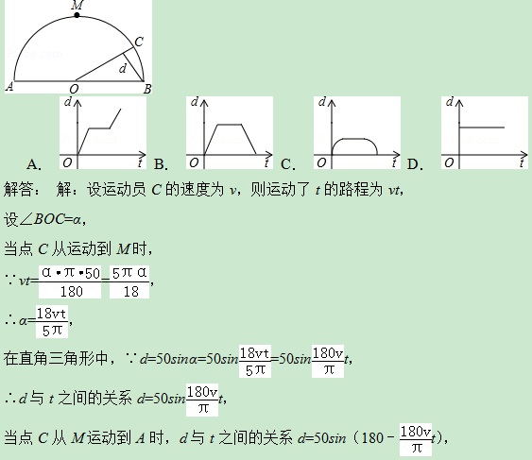故选C．
9.如图，已知正△ABC的边长为2，E，F，G分别是AB，BC，CA上的点，且AE=BF=CG，设△EFG的面积为y，AE的长为x，则y关于x的函数图象大致是（ ）
A. B. C. D.
解答： 解：根据题意，有AE=BF=CG，且正三角形ABC的边长为2，
∴. ∴△AEG、△BEF、△CFG三个三角形全等．
在△AEG中，，∴.
∴．
∴其图象为开口向上的二次函数.
故选D.
10.如图，在平面直角坐标系xOy中，△由△绕点P旋转得到，则点P的坐标为（ ）
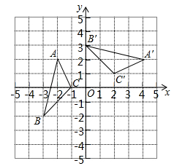
A. B. C. D.
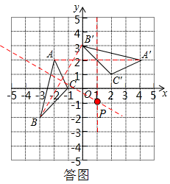
解答： 解：根据“旋转不改变图形的形状与大小”和“垂直平分线上的点到线段两端的距离相等”的性质，确定图形的旋转中心的步骤为：1.把这两个三角形的对应点连接起来；2.作每条线的垂直平分线；3.这三条垂直平分线交于一点,此点为旋转中心. 因此，
作图如答图, 点P的坐标为.
故选B.

- 填空题
11.在平面直角坐标系中，点A的坐标是，作点A关于x轴的对称点得到点A’，再作点A’关于y轴的对称点，得到点A’’，则点A’’的坐标是（ ， ）．
解答： 解：关于x轴对称的点的坐标特征是横坐标相同，纵坐标互为相反数，从而点A关于x轴对称的点A’的坐标是；
关于y轴对称的点的坐标特征是纵坐标不变，横坐标互为相反数，从而点A’ 关于y轴对称的点A’’的坐标是.
12.如图是根据某公园的平面示意图建立的平面直角坐标系，公园的入口位于坐标原点O，古塔位于点A（400，300），从古塔出发沿射线OA方向前行300m是盆景园B，从盆景园B向左转90°后直行400m到达梅花阁C，则点C的坐标是 ．
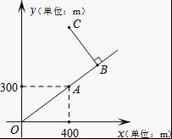
解答： 解：如答图，连接AC，
∵A（400，300），∴OD=400m，AD=300m.
由题意可得：AB=300m，BC=400m，
在△AOD和△ACB中，∵，
∴△AOD≌△ACB（SAS）.∴∠CAB=∠OAD.
∵B、O在一条直线上，∴C、A、D也在一条直线上.
∴AC=AO=500m， CD=AC=AD=800m.
∴C点坐标为：（400，800）．
13.已知函数，那么＝ 。
解答： 解：把 直接代入函数即可求出函数值：
。
14.将正比例函数y=－6x的图象向上平移，则平移后所得图象对应的函数解析式可以是 .（写出一个即可）．
解答： 解：根据“上加下减”的原则在函数解析式后加一个大于0的数即可，如y=－6x+1（答案不唯一）。
15.函数的自变量的取值范围是 .
解答： 解：求函数自变量的取值范围，就是求函数解析式有意义的条件，根据二次根式被开方数必须是非负数的条件，要使在实数范围内有意义，必须.
16.已知抛物线，若点P（，5）与点Q关于该抛物线的对称轴对称，则点Q的坐标是 ．
解答： 解：根据抛物线解析式求出抛物线对称轴为x，再根据图象得出点P（－2，5）关于对称轴对称点Q：两点的纵坐标不变，两点横坐标到对称轴的距离相等，都为3，得到Q点坐标为（4，5）。
17.某水库的水位在5小时内持续上涨，初始水位高度为6米，水位以每小时0.3米的速度匀速上升， 则水库的水位与上涨时间之间的函数关系式是 .
解答： 解：∵水位以每小时0.3米的速度匀速上升，上涨的时间是，
∴上涨的水库的水位是.
∵初始水位高度为6米，∴水库的水位.
∵水库的水位在5小时内持续上涨，∴.
∴水库的水位与上涨时间之间的函数关系式是.
18.如果，，那么＝ ．
解答： 解：根据函数值的意义得到关于的一元一次方程，解出即可：
由题意可得：2=－4，化系数为1得：=－2。
三．解答题
19.我们知道，函数的图像是由二次函数的图像向右平移m个单位，再向上平移n个单位得到.类似地，函数的图像是由反比例函数的图像向右平移m个单位，再向上平移n个单位得到，其对称中心坐标为（m，n）.
理解应用
函数的图像可以由函数的图像向右平移 个单位，再向上平移 个单位得到，其对称中心坐标为 ．
灵活运用
如图，在平面直角坐标系xOy中，请根据所给的的图像画出函数的图像，并根据该图像指出，当x在什么范围内变化时，？
实际应用
某老师对一位学生的学习情况进行跟踪研究.假设刚学完新知识时的记忆存留量为1.新知识学习后经过的时间为x，发现该生的记忆存留量随x变化的函数关系为；若在（≥4）时进行一次复习，发现他复习后的记忆存留量是复习前的2倍（复习时间忽略不计），且复习后的记忆存留量随x变化的函数关系为.如果记忆存留量为时是复习的“最佳时机点”，且他第一次复习是在“最佳时机点”进行的，那么当x为何值时，是他第二次复习的“最佳时机点”？
【答案】解：理解应用：1；1；（1，1）.
灵活运用：函数的图像如答图：
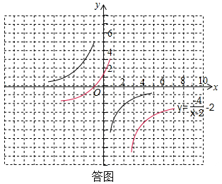
由图可知，当时，.
实际应用：当时，，
∴由解得.
∴当进行第一次复习时，复习后的记忆存留量变为1.
∴点（4，1）在函数的图象上.
∴由解得.∴.
∴由解得.
∴当时，是他第二次复习的“最佳时机点”.
20.如图，菱形OABC的顶点A的坐标为（2，0），∠COA＝60⁰，将菱形OABC绕坐标原点O逆时针旋转120⁰得到菱形ODEF.
（1）直接写出点F的坐标；
（2）求线段OB的长及图中阴影部分的面积.
【答案】解：（1）.
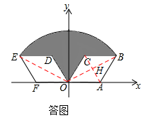
（2）如答图，连接，与相交于点，
∵菱形OABC中，，∠COA＝60⁰，
∴，，.
∴，
.
∵将菱形OABC绕坐标原点O逆时针旋转120⁰得到菱形ODEF，
∴.
21.平面直角坐标系中，点的横坐标的绝对值表示为，纵坐标的绝对值表示为，我们把点的横坐标与纵坐标的绝对值之和叫做点的勾股值，记为：，即.（其中的“+”是四则运算中的加法）
（1）求点,的勾股值、；
（2）点在反比例函数的图像上，且，求点的坐标；
（3）求满足条件的所有点围成的图形的面积.
【答案】解：（1）∵,，
∴，.
（2）∵点在反比例函数的图像上，∴可设.
∵，∴.
若，则，解得.∴或.
若，则，解得.∴或.
综上所述，点的坐标为或或或.
（3）设，
∵，∴.
若，则，即.
若，则，即.
若，则，即.
若，则，即.
∴满足条件的所有点围成的图形是正方形，如答图.
∴满足条件的所有点围成的图形的面积为18.
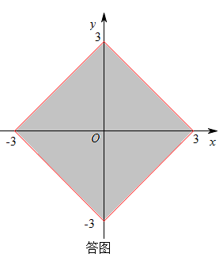
22.如图，在Rt△ABC中，∠ACB＝90°，AC=6，BC=8. 动点M从点A出发，以每秒1个单位长度的速度沿AB向点B匀速运动；同时，动点N从点B出发，以每秒3个单位长度的速度沿BA向点A匀速运动. 过线段MN的中点G作边AB的垂线，垂足为点G，交△ABC的另一边于点P，连接PM、PN，当点N运动到点A时，M、N两点同时停止运动，设运动时间为t秒.
（1）当t＝ 秒时，动点M、N相遇；
（2）设△PMN的面积为S，求S与t之间的函数关系式；
（3）取线段PM的中点K，连接KA、KC，在整个运动过程中，△KAC的面积是否变化？若变化，直接写出它的最大值和最小值；若不变化，请说明理由.
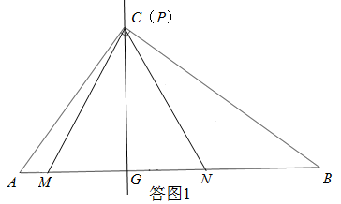
【答案】解：（1）2.5.
（2）在整个运动过程中，分三段：点与点重合前；点与点重合后点M、N相遇前；点与点重合后点M、N相遇后.
当点与点重合时，如答图1，
∵，
∴.
∴根据勾股定理，得，解得.
由（1）动点M、N相遇时，.
当点N运动到点A时，由得.
①当时，如题图，
∵，∴.
∵，，∴，即.
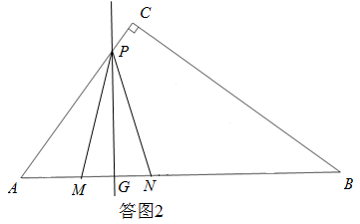
∴.
②当时，如答图2，
∵，∴.
∵，，
∴，即.
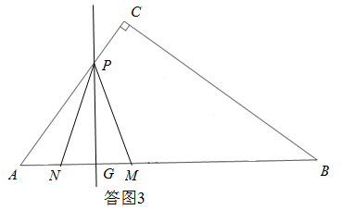
∴.
③当时，如答图3，
∵，∴.
∵，，
∴，即.
∴.
综上所述，S与t之间的函数关系式为.
（3）在整个运动过程中，△KAC的面积变化，它的最大值是4，最小值是.
23.如图，在平面直角坐标系中，已知点A（8，1），B（0，﹣3），反比例函数的图象经过点A，动直线x=t（0＜t＜8）与反比例函数的图象交于点M，与直线AB交于点N．
（1）求k的值；
（2）求△BMN面积的最大值；
（3）若MA⊥AB，求t的值．
【答案】解：（1）把点A（8，1）代入反比例函数得：k=1×8=8，
∴k=8.
（2）设直线AB的解析式为：，
∵A（8，1），B（0，﹣3），
∴，解得：. ∴直线AB的解析式为：.
由（1）得反比例函数的解析式为：，
设，则.
∴.
∴△BMN的面积是t的二次函数.
∵＜0，∴△BMN的面积有最大值.
∴当t=3时，△BMN的面积的最大值为.
（3）如答图，过点作轴于点，延长交轴于点，
∵MA⊥AB，∴.
∴，即，解得.
∴.
又∵A（8，1），∴直线AP的解析式为：.
∴解得，.
∴.
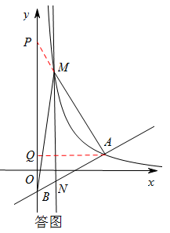
24.如图，在平面直角坐标系xOy中，将抛物线的对称轴绕着点P（，2）顺时针旋转45°后与该抛物线交于A、B两点，点Q是该抛物线上的一点.
（1）求直线AB的函数表达式；
（2）如图①，若点Q在直线AB的下方，求点Q到直线AB的距离的最大值；
（3）如图②，若点Q在y轴左侧，且点T（0，t）（t<2）是直线PO上一点，当以P、B、Q为顶点的三角形与△PAT相似时，求所有满足条件的t的值.
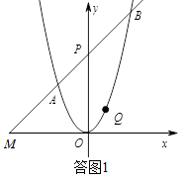
【答案】解：（1）如答图1，设直线AB与轴的交点为M，
∵，P（，2），∴.
设直线AB的解析式为，
则，解得.
∴直线AB的解析式为.
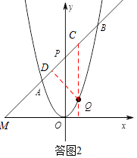
（2）如答图2，过点Q作轴的垂线QC，交AB于点C，再过点Q作直线AB的垂线，垂足为点D，
根据条件可知，是等腰直角三角形.
∴.
设，则，
∴.
∴.
∴当时，点Q到直线AB的距离的最大值为.
（3）∵，∴中必有一角等于45°.
①由图可知，不合题意.
②若，
如答图3，过点B作轴的平行线与轴和抛物线分别交于点，此时，.
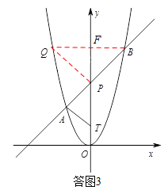
根据抛物线的轴对称性质，知，
∴是等腰直角三角形.
∵与相似，且，
∴也是等腰直角三角形.
i）若，
联立，解得或.
∴. ∴.∴，此时，.
ii）若，，此时，.
③若，②是情况之一，答案同上.
如答图4，5，过点B作轴的平行线与轴和抛物线分别交于点，以点为圆心，为半径画圆，则都在上，设与y轴左侧的抛物线交于另一点.
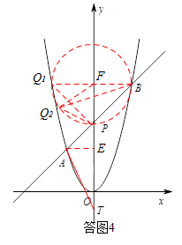
∵根据圆周角定理，，
∴点也符合要求.
设，
由得解得或，
而，故.∴.
可证是等边三角形，∴.
∴.
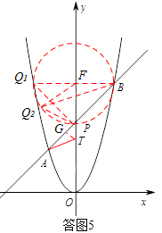
则在中，.
i）若，
如答图4，过点作轴于点，
则，
∴.
∴，此时，.
ii）若，
如答图5，过点作轴于点，
设，则.
∵，∴，.∴.
∴，此时，.
综上所述，所有满足条件的t的值为或或或.

